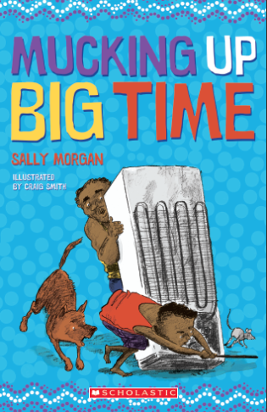
中文书名：《一团糟》
英文书名：MUCKING UP BIG TIME
作 者：Sally Morgan
绘 者：Craig Smith
出 版 社：Scholastic Australia
代理公司：ANA/Cindy
出版日期：2017年03月
代理地区：中国大陆、台湾
审读资料：电子稿
页 数：64页
类 型：7-9岁儿童文学

崭新桥梁书系列 适合从图画阅读到文字阅读转型的孩子
富有特色的原住民儿童角色 还原原汁原味的家庭生活
故事波澜曲折 带给人耳目一新的感觉
克雷格·史密斯的插画活泼而幽默
适合孩子培养对阅读的兴趣和信心

内容简介：

罗比这次真的太过分了，光是道歉已经无法解决问题——他把姐姐、妈妈、奶奶、爸爸都惹恼了。他要为此付出沉重的代价，不过他的爸爸似乎要被卷入其中。这件事的起因竟然是兔子大便。原本的搞笑戏法一旦失控，就变成了虐心的事情，这可怎么办？罗比该如何收场呢？

作者简介：

莎莉·摩根（Sally Morgan）畅销书作家、艺术家。《一团糟》系列桥梁书以原住民孩子为主角，展现他们特别的家庭生活及文化。

莎莉获得过许多奖项，包括澳大利亚人权及平等机会委员会颁发的奖。她的艺术作品Outback被几位国际级别的艺术历史学家选入为纪念《世界人权宣言》颁布而印在邮票上的30幅绘画及雕塑作品。

绘者简介：

克雷格·史密斯（Craig Smith），澳大利亚知名插画家，自20世纪80年代起，已经出版无数图书。他特别为莎莉·摩根以及莎莉·摩根与Ezekiel Kwaymullina共同创作的图书绘制插画。

内文图画：

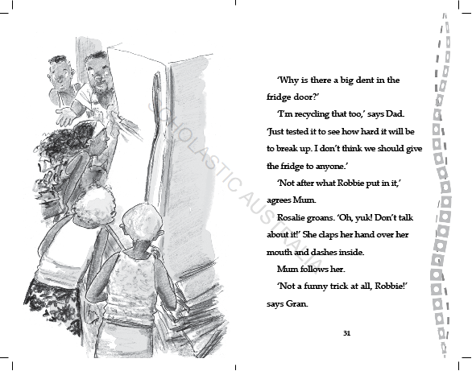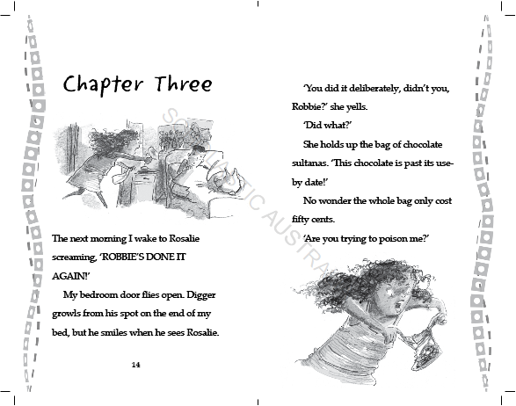

谢谢您的阅读！
请将回馈信息发至：李馥辰（Cindy Li)
安德鲁﹒纳伯格联合国际有限公司北京代表处
北京市海淀区中关村大街甲59号中国人民大学文化大厦1705室, 邮编：100872
电 话：010-82509406
传 真：010-82504200
Email：Cindy@nurnberg.com.cn
网 站：Http://www.nurnberg.com.cn

